1. Для того, чтобы сформировать извещение МЗ, необходимо открыть раздел «на размещении» и в открывшейся форме кликнуть по кнопке «создать».

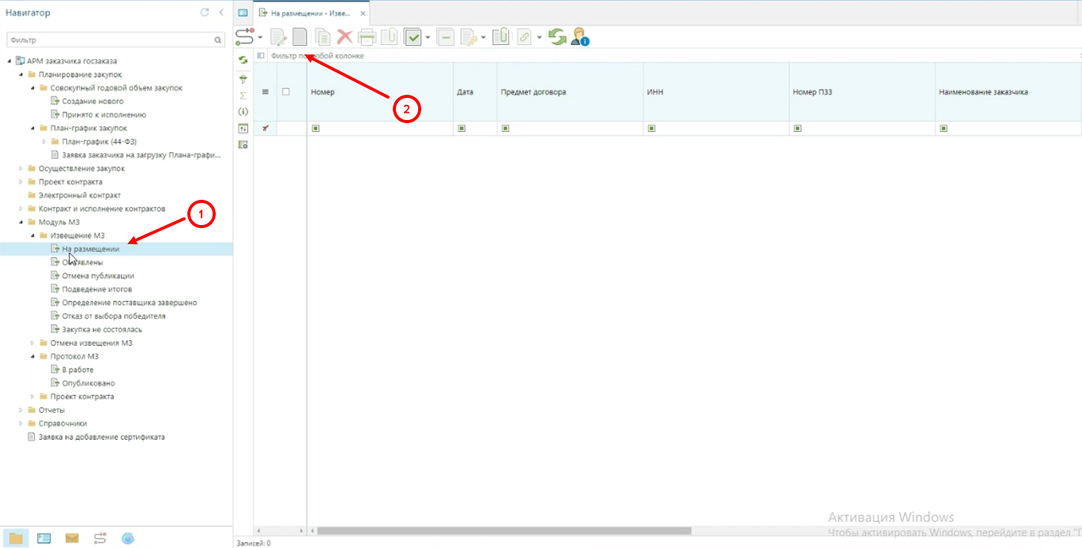

2. Заполняете все необходимые значения(выделенные желтым)

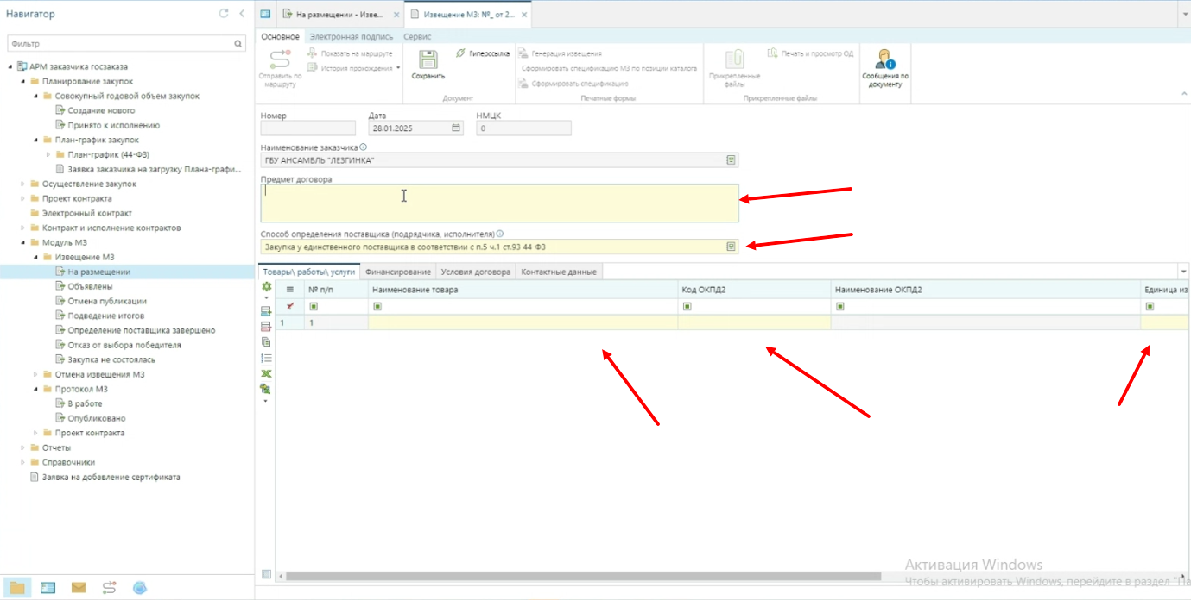

3. Далее переходим в раздел «финансирование» и два раза кликаем по графе «КБК» там мы выбираем необходимое значение и нажимаем «ок». Также необходимо указать сумму в разбивке по годам. После того как вы укажите сумму, эта сумма появится и в графе «НМЦК» в шапке договора.

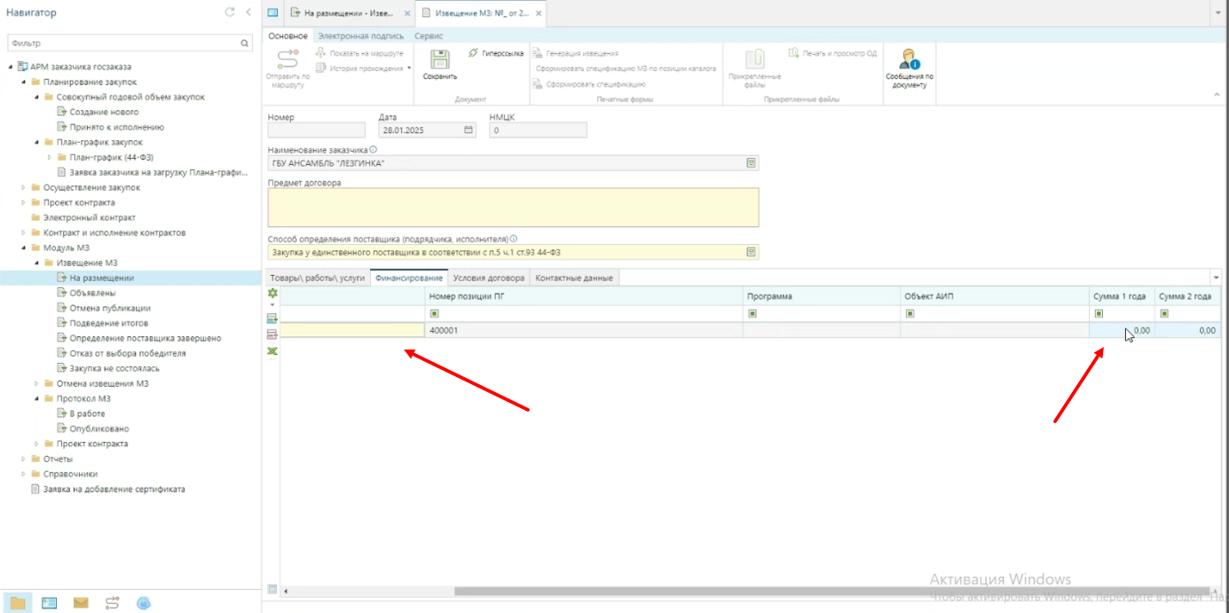

**Примечание**: *Наличие необходимого КБК зависит от того, какой способ определения поставщика вы указали в позиции ПГ. Если в Позиции ПГ в качестве способа определения поставщика выбран пункт 5 части 1 статьи 93, а в извещении вы выбираете пункт 4, то КБК не будут отражаться, так как в позиции ПГ они подпадают под пункт 5.*

4. В разделе «условия договора» необходимо проставить срок подачи заявок. Срок подачи заявок – это период, который будут проходить торги. По регламенту срок должен составлять не менее 2-х рабочих дней с момента публикации. Дату начала подачи заявок вписывать не нужно, так как эта графа автоматически заполнится, когда данное извещение будет объявлено в агрегаторе, это произойдет через 5-10 минут после отправки документа по маршруту.

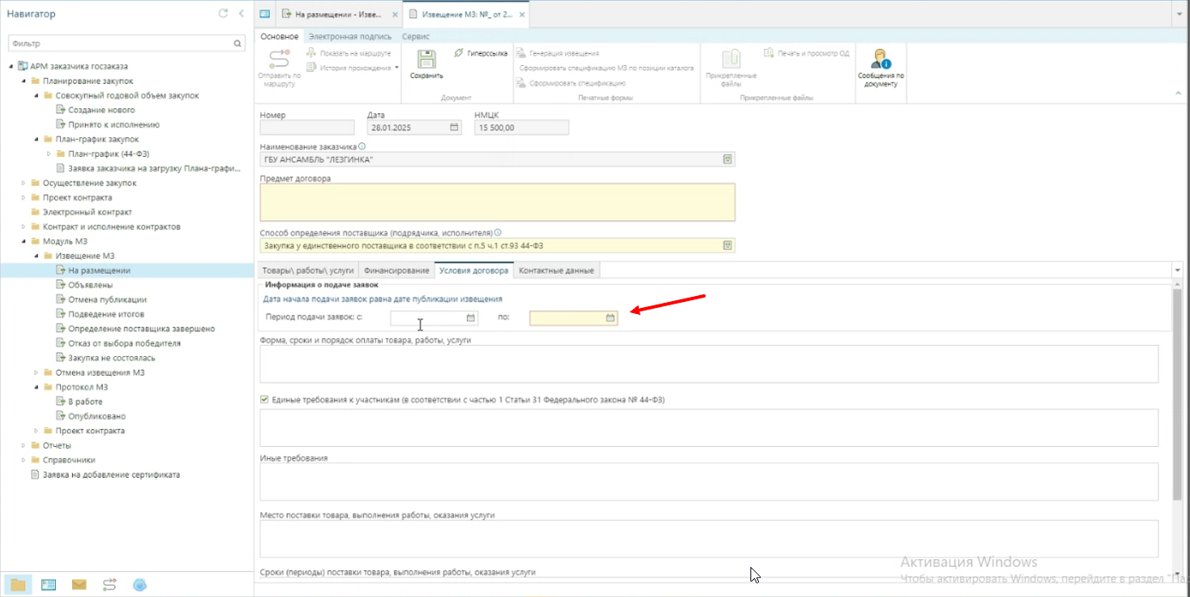

5. Далее выбираем контактные данные и сохраняем извещение.

6. После успешного сохранения, у вас откроется кнопка «прикрепленные файлы». Необходимо войти по ней для прикрепления проекта контракта.

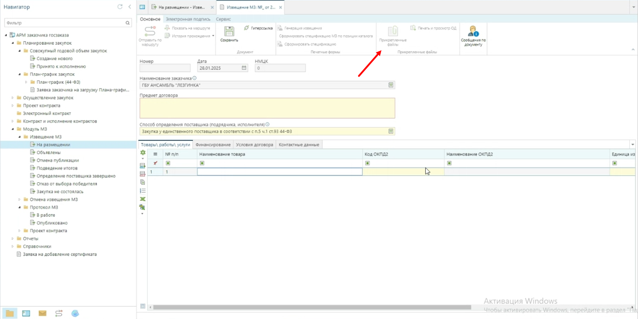

7. Далее прикрепляете файл и подписываете

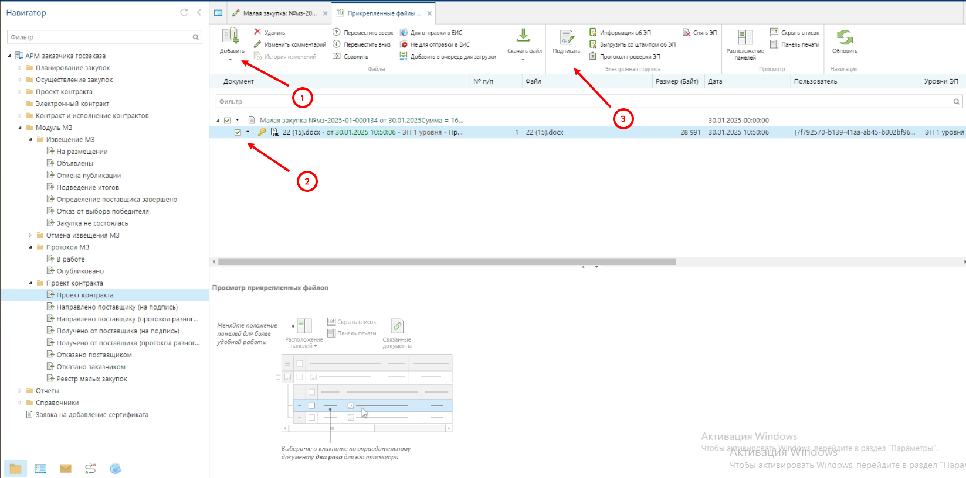

8. После внесения всех изменений можно отправлять документ по маршруту. Отправив документ по маршруту, вы объявляете торги по данной закупке